Міністерство освіти і науки України

СХІДНОУКРАЇНСЬКий НАЦІОНАЛЬНий УНІВЕРСИТЕТ

імені ВОЛОДИМИРА ДАЛЯ

# Факультет _____Інформаційних технологій та електроніки_________

(повне найменування факультету)

# Кафедра _________Електронних апаратів __________________

(повна назва кафедри)

## ПОЯСНЮВАЛЬНА ЗАПИСКА

до дипломного проекту (роботи)

освітньо-кваліфікаційного рівня __________бакалавр___________________

(бакалавр, спеціаліст, магістр)

напряму підготовки ____________________________________________

(шифр і назва напряму підготовки)

спеціальності _172 – Телекомунікації та радіотехніка ___________________

(шифр і назва спеціальності)

на тему

|  |
| --- |
| **Моделювання ЕЛЕКТРИЧНИХ ПАРАМЕТРІВ ТА ТОПОЛОГІЧНЕ ПРЕКТУВАННЯ УНІВЕРСАЛЬНОГО ДЖЕРЕЛА ЖИВЛЕННЯ** |

|  |  |  |
| --- | --- | --- |
| Виконав: студент групи РЕА – 15з | __________________ | Вербицький М.С. |
| Керівник | __________________ | к.т.н., доц. Лорія М.Г. |
| Завідувач кафедри | __________________ | д.т.н., проф.  Смолій В.М. |
| Рецензент | __________________ | ст. викладач Тюндер І.С. |

Сєвєродонецьк – 2019

|  |  |  |  |  |  |  |  |  |  |  |  |  |  |
| --- | --- | --- | --- | --- | --- | --- | --- | --- | --- | --- | --- | --- | --- |
| Поз.  Зона  Формат |  |  | Позначення | | | | Найменування | | | Кіл. | | Примітка | |
|  |  |  |  | | | | Текстові документи | | |  | |  | |
|  |  |  |  | | | |  | | |  | |  | |
| А4 |  |  | ДПБ 172.55/15.14 ПЗ | | | | Пояснювальна записка | | | 61 | |  | |
|  |  |  |  | | | |  | | |  | |  | |
|  |  |  |  | | | | Графічні документи | | |  | |  | |
|  |  |  |  | | | |  | | |  | |  | |
| А4 |  |  | ДПБ 172.55/15.14.01 ЕП | | | | Універсальне джерело живлення | | | 1 | |  | |
|  |  |  |  | | | | Схема электрична принципова | | |  | |  | |
|  |  |  |  | | | |  | | |  | |  | |
| А4 |  |  | ДПБ 172.55/15.14.02 СБ | | | | Плата друкована універсального джерела живлення | | | 1 | |  | |
|  |  |  |  | | | |  | | |  | |  | |
|  |  |  |  | | | |  | | |  | |  | |
| А4 |  |  | ДПБ 172.55/15.14.03 ТП | | | | Топологія універсального джерела живлення | | | 1 | |  | |
|  |  |  |  | | | |  | | |  | |  | |
|  |  |  |  | | | |  | | |  | |  | |
|  |  |  |  | | | |  | | |  | |  | |
|  |  |  |  | | | |  | | |  | |  | |
|  |  |  | |  |  | ДПБ 172.55/15.14 ВП | | | | | | | |
|  |  |  | |  |  |
| Зм | Л | Nо докум. | | Підп. |  |
| Розроб. | | Вербицький М.С | |  |  | Моделювання електричних параметрів та топологічне проектування універсального джерела живлення | | Літ. | | Лист | | | Листів |
| Перев. | | Лорія М. Г. | |  |  | О |  |  |  | | 1 |
|  | |  | |  |  | СНУ ім.В. Даля гр. РЕА-15з | | | | | |
| Н. контр. | |  | |  |  |
| Утв. | |  | |  |  |

### Форма № Н-6.01.1

МІНІСТЕРСТВО ОСВІТИ І НАУКИ УКРАЇНИ

СХІДНОУКРАЇНСЬКИЙ НАЦІОНАЛЬНИЙ УНІВЕРСИТЕТ

імені ВОЛОДИМИРА ДАЛЯ

(м. Сєверодонецьк)

# Факультет Інформаційних технологій та електроніки

# Кафедра _ Електронних апаратів___

Освітньо-кваліфікаційний рівень бакалавр

Напрям підготовки _______________________________

# (шифр і назва)

# Спеціальність 172 – Телекомунікації та радіотехніка ____________________

# (шифр і назва)

## ЗАВДАННЯ

### НА ДИПЛОМНИЙ ПРОЕКТ (РОБОТУ) СТУДЕНТУ

________________________________Вербицькому Михайлу Сергійовичу______________

(прізвище, ім’я, по батькові)

1. Тема проекту (роботи)_ Моделювання електричних параметрів та топологічне проектування універсального джерела живлення

керівник проекту (роботи)____к.т.н., доц.Лорія М.Г.________ **___,**

( прізвище, ініціали, науковий ступінь, вчене звання)

затверджені розпорядженням по кафедрі від “____”____________ _2019 року

2. Строк подання студентом проекту (роботи) ___14 червня__ 2019________

3. Вихідні дані до проекту (роботи) Кероване джерело постійного стабільного струму _________________________________________________________________________________________________________________________________________

4. Зміст розрахунково-пояснювальної записки (перелік питань, які потрібно розробити)___ аналіз технічного технічного завдання, топологічне проектування, моделювання електричних параметрів та інше_________________________________________________________

_____________________________________________________________________________________

5. Перелік графічного матеріалу (з точним зазначенням обов’язкових креслеників)

**___**схема електрична принципова, складальне креслення, 3д модель ДП, топологія ДП**____________________________________________________________________________________________________________________________________________________________________________________________________________________________________**

6. Дата видачі завдання_­­­____________ 2019р

7. Консультанти розділів проекту

|  |  |  |  |
| --- | --- | --- | --- |
| Розділ | Прізвище, ініціали та посада консультанта | Підпис, дата | |
| Завдання видав | Завдання прийняв |
| Охорона праці | Купіна О.А. |  |  |

#### КАЛЕНДАРНИЙ ПЛАН

|  |  |  |  |
| --- | --- | --- | --- |
| №  з/п | Назва етапів курсового проектування | Строк виконання етапів | Примітка |
| 1 | ОТРИМАННЯ ВИХІДНИХ ДАНИХ ПРОЕКТУ | 21.05.19 |  |
| 2 | ВСТУП | 23.05.19 |  |
| 3 | АНАЛІЗ ТЕХНІЧНОГО ТЕХНІЧНОГО ЗАВДАННЯ | 25.05.19 |  |
| 4 | ТОПОЛОГІЧНЕ ПРОЕКТУВАННЯ | 27.05.19 |  |
| 5 | МОДЕЛЮВАННЯ ЕЛЕКТРИЧНИХ ПАРАМЕТРІВ | 29.05.19 |  |
| 6 | ОХОРОНА ПРАЦІ | 31.05.19 |  |
| 7 | ВИСНОВКИ | 02.06.19 |  |
| 8 | ЗАХИСТ ДИПЛОМНОГО ПРОЕКТУ | 21.06.19 |  |

Студент _________ ___Вербицький М.С.

( підпис ) (прізвище та ініціали)

Керівник проекту (роботи) _________ ___к.т.н., доц.Лорія М.Г.

( підпис ) (прізвище та ініціали)

Примітки:

1. Форму призначено для видачі завдання студенту на виконання курсового проекту (роботи) і контролю за ходом роботи з боку кафедри
2. Розробляється керівником курсового проекту (роботи). Видається кафедрою на початку семестру.

|  |  |  |  |  |  |  |  |  |  |  |  |  |
| --- | --- | --- | --- | --- | --- | --- | --- | --- | --- | --- | --- | --- |
|  |  | | | | | | | | | | |  |
| РЕФЕРАТ  Пояснювальна записка містить 63 стор., 33 рисунків, 13 таблиць, 29 літературних джерел.  **ЕЛЕКТРОННІ ПРИСТРОЇ, ВИРОБНИЦТВО, ПРОЕКТУВАННЯ, ІНТЕГРАЛЬНА СХЕМА, НАВІСНИЙ ЕЛЕМЕНТ, ДРУКОВАНА ПЛАТА, БАГАТОШАРОВА, ТИПОВИЙ, ЕЛЕМЕНТ ЗАМІНИ, РАДІОЕЛЕКТРОННА АПАРАТУРА, РАДІОЕЛЕКТРОННИЙ ЗАСІБ, ДЖЕРЕЛО ЖИВЛЕННЯ.**  Об’єктом дослідження є універсальне джерело живлення.  Метою дипломного проекту є моделювання електричних параметрів та топологічне проектування універсального джерела живлення.  Метод дослідження – теоретичний із застосуванням комп’ютерної техніки.  У процесі роботи виконано аналіз технічного завдання, електричні сигнали та особливості їх перетворення, промодульовано об’єкт, розроблено топологічне проектування універсального джерела живлення, проаналізовані та узагальнені отримані результати, розглянуті заходи з охорони праці та безпеки в надзвичайних ситуаціях. | | | | | | | | | | |
|  |  |  |  |  | ДПБ 172.55/15.14 ПЗ | | | | | |
|  |  |  |  |  |
| Зам. | Лист | N докум | Підп | Дата |
| Розробив. | | Вербицький М.С. |  |  | Моделювання електричних параметрів та топологічне проектування універсального джерела живлення | Лит | | | Лист | Листів |
| Перевірив | | Лорія М.Г. |  |  |  |  |  | 5 |  |
| Рецензент | |  |  |  | СНУ ім.. В.Даля  гр. РЕА-15з | | | | |
| Н. Контр | |  |  |  |
| Затвердив | |  |  |  |
|  | | | | | | | | | | | |

**ЗМІСТ**

ПЕРЕЛІК СКОРОЧЕНЬ 8

ВСТУП 9

РОЗДІЛ 1 АНАЛІЗ ТЕХНІЧНОГО ЗАВДАННЯ 10

1.1 Аналіз призначення і складу виробу 10

1.2 Аналіз схеми електричної принципової і принципу дії пристрою. 11

1.3 Аналіз умов експлуатації 12

1.4 Аналіз елементної бази 14

1.5 Аналіз контрукторсько-технологічних аналогів 26

1.6 Аналіз технології виготовлення 27

1.7 Технічні пропозиції на розробку 28

РОЗДІЛ 2 ТОПОЛОГІЧНЕ ПРОЕКТУВАННЯ 31

2.1 Вибір типу і розмірів друкованої плати 31

2.2 Розгляд та побудова топології керованого джерела постійного стабілізованого стуму 35

2.3 Розміщення НЕ на ДП 38

РОЗДІЛ 3 МОДЕЛЮВАННЯ ЕЛЕКТРИЧНИХ ПАРАМЕТРІВ 43

3.1 Побудова схеми керованого джерела постійного стабілізованого струму у середовищі Electronics Workbench 43

РОЗДІЛ 4 ОХОРОНА ПРАЦІ 48

4.1 Загальні положення 48

4.2 Аналіз небезпечних та шкідливих виробничих факторів 52

4.3 Заходи з техніки безпеки 56

4.4 Заходи, що забезпечують виробничу санітарію і гігієну 58

4.5 Рекомендації по пожежній безпеці 62

ВИСНОВОК 66

ПЕРЕЛІК ПОСИЛАНЬ 67

**ПЕРЕЛІК СКОРОЧЕНЬ**

ТEЗ - типовий елемент заміни;

ЕРЕ – електрорадіоелемент;

ТЗ - технічне завдання;

ТУ - технічні умови;

ЕОМ - електронно-обчислювальна машина;

НЕ - начіпний елемент;

ДП - друкована плата;

КПМ - компонент поверхневого монтажу;

САПР - система автоматизованого проектування;

ІС - інтегральна схема;

РЕА - радіоелектронна апаратура;

ЧДП - чотирьохшарова друкована плата;

БДП - багатошарова друкована плата;

УГО - умовне графічне позначення;

ФШ – фотошаблон.

**ВВЕДЕННЯ**

У зв'язку з швидким розвитком електроніки в промисловості жодне підприємство не може обходитись без різних багатофункціональних перетворювачів. Перетворювачі призначені для роботи в системах автоматичного контролю, регулювання та управління технологічними процесами і забезпечують безперервне перетворення значення різниці тисків нейтральних і агресивних середовищ в уніфікований струмовий вихідний сигнал дистанційної передачі.

Сучасний рівень розвитку вимагає від інженера електронних апаратів комплексного підходу до створення нових пристроїв, щоб вони використовували досягнення світової техніки і забезпечували більш високі технічні параметри, мали сучасний дизайн, відповідали б високим експлуатаційним вимогам і були конкурентоспроможними в порівнянні з найкращими сучасними зразками. Комплексність проектування полягає в обґрунтованому виборі найбільш ефективних взаємозалежних схемо-технічних, конструкторських і технологічних рішень, що можливо тільки на базі аналізу різних варіантів конструкцій і технологій виготовлення з обліком конкретних технічних вимог, можливостей конкретного виробництва, програми випуску, вартості виробу.

Виходячи зі всіх вимог, що пред'являються до виробу, інженер - електронік для створення нових пристроїв, повинен використовувати досягнення світової техніки і високі технічні параметри, створювати сучасний дизайн апаратів, які б відповідали високим експлуатаційним вимогам і були конкурентноздатні в порівнянні з найбільш сучасними зразками – аналогами. Комплексність проектування, полягає в обгрунтованому виборі найбільш ефективних взаємозв'язаних, конструкторських і технологічних рішень схемотехніки, що можливо тільки на базі аналізу різних варіантів конструкцій і технологій виготовлення з урахуванням конкретних технічних вимог і можливостей конкретного виробництва.

**РОЗДІЛ 1 АНАЛІЗ ТЕХНІЧНОГО ЗАВДАННЯ**

* 1. **Аналіз призначення і складу виробу**

Пристрій перетворючий змінний струм в струм одного напряму називається випрямлячем. Постійний струм використовується для живлення радіоелектронної апаратури, в транспорті, отримання чистих металів, покриття одних металів іншими, розкладання води на водень і кисень.

У разі споживачів постійного струму з самим різною напругою живлення: 4,5; 9; 12В. І кожен раз потрібно було купувати відповідне число батарей або елементів. Але не завжди в продажу є потрібні джерела живлення, та й термін служби їх обмежений. Універсальне джерело працює від мережі змінного струму і забезпечує постійну напругу від 0,5 до 15В. У той час як величина струму, споживаного від блоку, може досягати 0,3 А, вихідна напруга залишається стабільною. І ще одна перевага блоку - він не боїться коротких замикань.

**Структурна схема**

Мережа

↓

силовий трансформатор

↓

вентиль (діодний міст)

↓

згладжувальний фільтр

↓

стабілізатор

↓

навантаження

Силовий трансформатор - перетворює змінну напругу однієї величини в змінну напругу іншої величини. На схемі замінений на генератор синусоїдальної напруги 20В, з частотою 50 Гц.

Вентиль - перетворює змінний струм у ток одного напрямку. На схемі це діодний міст VD1-VD4, дія заснована на односторонній провідності діода.

Універсальні джерела живлення використовуються в промисловій автоматиці, зв'язку, телекомунікації для живлення приладів і пристроїв.

Джерела живлення мають захист від короткого замикання на вході і захист від перенапруг. Пристрій характеризується високою ефективністю, маленькими розмірами і вагою, а також сучасним дизайном.

**1.2 Аналіз схеми електричної принципової і принципу дії пристрою**

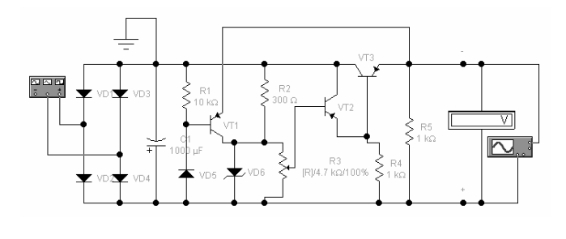

Рис. 1.1 – Електрична принципова схема універсального джерела живлення

  Напруга подається на первинну обмотку трансформатора.

Це понижуючий трансформатор, тому напруга на його вторинній обмотці значно менше мережевої. Змінна напруга з вторинної обмотки надходить на випрямляч на діодах VT1-VT4. На виході випрямляча буде постійна напруга, вона згладжується конденсатором С1.

Далі слідує стабілізатор напруги, до якого входять резистори R2-R5, транзистори VT2, VT3 і стабілітрон VD6. Змінним резистором R3 можна встановлювати на виході блоку будь-яку напругу від 0,5 до 15В.

     Стабілітрон VD 6 має нелінійну вольт амперну характеристику, він забезпечує опорна напруга.

     Нехай Uвх збільшується, збільшується «-» на базі VT2, VT2 підвідкриється, збільшиться струм через VT2, збільшиться напруга на R4, VT3 підзакриється, збільшиться падіння напруги на VT3, U навантаження залишається початковою.

Каскад на транзисторі VT1 постійно «стежить» за станом навантаження - це автомат захисту від короткого замикання. Якщо в ланцюзі навантаження відбудеться коротке замикання, тобто виявиться замкнутими вихідні гнізда блоку живлення, транзистор VT1 відкриється, замкне виводи стабілітрона і зніме таким чином напругу з навантаження. Як тільки коротке замикання буде усунуто, вихідна напруга з’явиться знову.

     Роль знижувального трансформатора може виконувати вихідний трансформатор кадрової розгортки телевізора (ТВК-110ЛМ). Підійде і інший знижувальний трансформатор із змінною напругою на вторинній обмотці біля 17В при струмі споживання до 0,3А.

Діоди можуть бути будь-які з серії КД226 (наприклад, КД226В, КД226Д і так далі). Конденсатор С1 типа К50-6. Постійні резистори – МЛТ 0,5Вт, змінний, - СП-1. Замість стабілітрона Д815Е можна застосувати Д814Д.

Транзистори VT1, VT2 треба взяти типа МП39Б, МП41, МП41А, МП42Б з можливо великим коефіцієнтом передачі струму. Транзистор VT3 – П213, П216, П217 з будь-яким буквеним індексом. Підійдуть і П201 – П203.

Таблиця 1.1 -  Зміни вихідної напруги в залежності від вхідної:

|  |  |
| --- | --- |
| Вхідна напруга(з тран.) | Вихідна напруга |
| 17 | 15.0 |
| 20 | 15.1 |
| 15 | 14.5 |
| 12 | 11.4 |

**1.3 Аналіз умов експлуатації**

Електронні апарати класифікуються залежно від впливу на них всіляких кліматичних, механічних, радіаційних факторів. Відповідно до цього виділяють стаціонарні та ті, що транспортуються ЕА (згідно ДСТУ 203397-82 «Загальні технічні вимоги, приймання, методи випробувань, маркування, упаковка, транспортування та зберігання, гарантії виробника»). Стаціонарні - це ті вироби, які призначені для роботи в опалювальних і не опалювальних приміщеннях, бункерах, підвалах, приміщеннях з підвищеною вологістю, на відкритому повітрі і під навісом, у виробничих цехах. До транспортуються ЕА відносяться ті вироби, які призначені для роботи на рухомих об'єктах .

Проектований пристрій відноситься до класу стаціонарних ЕА , група I, сукупність механічних факторів наведена в таблиці 1.1. Це категорія з експлуатацією в закритих приміщеннях з природною вентиляцією без штучно регульованих кліматичних умов, де коливання температури, вологості повітря і впливу піску та пилу істотно менше, ніж на відкритому повітрі.

За кліматичним виконанням даний виріб відноситься до УХЛ - для макрокліматичного району з помірним і холодним кліматом.

Граничні кліматичні умови експлуатації формирователя :

- Температура навколишнього повітря від +5 до +60 ˚С ;

- Відносна вологість повітря при температурі +30 ˚С до 75 %;

- Атмосферний тиск від 84 до 108 kPa .

Кероване джерело постійного стабілізованого струму при експлуатації стійкий до механічних впливів при експлуатації згідно таблиці 1.2

Таблиця 1.2 - Параметри механічних впливів

|  |  |
| --- | --- |
| Параметри механічних дій | Значення |
| Механічні вібрації на одній частоті, Hz | 9-150 |
| Амплітуда вібрації, mm | 0,35 |

Аналіз умов експлуатації показує, що додаткових заходів для захисту пристрою від механічних і кліматичних впливів не потрібно, це дозволяє використовувати типові конструкторські рішення при розробці пристрою .

**1.4 Аналіз елементної бази**

 Основна мета аналізу - установлення відповідності елементної бази відповідним характеристикам пристрою при встановлених технічним завданням ТЗ умовах експлуатації, а також пошук інформації з конструкторських характеристик елементів.

У керованому джерелі постійного стабілізованого струму широко використовується сучасна елементна база провідних зарубіжних фірм-виробників. Подальший розгляд параметрів елементів, що входять до складу джерела струму дозволить зробити висновок про можливість застосування їх в даному виробі і відповісти на питання, що відповідають вибрані ЕРЕ , їх характеристики умов роботи пристрою, зазначеним у розділі 1.3, придатні вони для автоматизованого друкованого монтажу , чи відповідає елементна база необхідному значенню надійності.

У керованому джерелі постійного стабілізованого струму використовуються наступні елементи: 3 транзистори, трансформатор, 6 резисторів, 1 конденсатор, 6 діодів.

**Резистори**

У загальній кількості електронних компонентів, використовуваних при виробництві РЕА, пасивні дискретні компоненти становлять близько 70%, причому не менш 30% з них доводиться на резистори.

|  |  |  |  |
| --- | --- | --- | --- |
| R1 | Резистор | 10 кОм |  |
| R2 | Резистор | 300 Ом |  |
| R3 | Резистор | 4,7 кОм | 100% |
| R4, R 5 | Резистор | 1 кОм |  |

За характером зміни опору резистори поділяються на:

* резистори сталого опору;
* регульовані резистори змінного опору (потенціометри);
* підналагоджувані резистори змінного опору.

**Резистор RC1206 Yageo**

- діапазон номіналів опорів...…………………..…….. ………….10Ом - 1Мом;

- відхилення від номіналу……………………....……………………………±5%;

- максимальна робоча напруга..…………………………… ……………… 200 В;

- номінальна потужність...……………… .………………………………0,25 Вт;

-ТКС…………………………………………………………………±100 х 10-6 1/К;

* **-** інтенсивність відмов……………….....………………………….0,01 ×10-7 1/год;
* - робочий діапазон температур………………………………від -55 до +125 °С;
* - маса ……………………………………………………………………………0,5 г.

Конструкція резистора RC1206 наведена на рисунку 1.4.

* 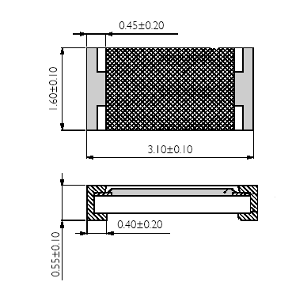

Рисунок 1.2 - Габаритні розміри резистора RC1206

**Резистор RC2512 Yageo**

- діапазон номіналів опорів...……………………………………10Ом – 4,7Мом;

- відхилення від номіналу…………………………....………………………±5%;

- максимальна робоча напруга...…………. ……………………………… 200 В;

- номінальна потужність.…………………………………………………0,25 Вт;

* - ТКС………………………………………………………………….±100 х 10-6 1/К;
* **-** інтенсивність відмов…………………………………………….0,01 ×10-7 1/год;
* - робочий діапазон температур……………………………….від -55 до +125 °С;
* - маса ……………………………………………………………………………0,5 г.

Конструкція резистора RC1206 наведена на рисунку 1.3.

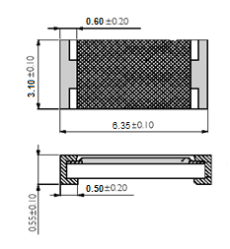

Рисунок 1.3 - Габаритні розміри резистора RC2512

Резистор СП5-2ВБ-змінний, підлаштуванний, дротовий,для друкованого монтажу.

Призначений для роботи в ланцюгах постійного, змінного та імпульсного струмів.

Основні технічні характеристики резистора СП5-2ВБ:

- Номінальний опір:1 кОм

- Діапазон номінальних опорів: 3,3 Ом ... 22 кОм

- Номінальна потужність: 0,5 Вт

- Допустимі відхилення опорів: ± 5; ± 10%

- Діапазон температур: -60 ... +70 ° С

- Мінімальне напрацювання: 20000 год

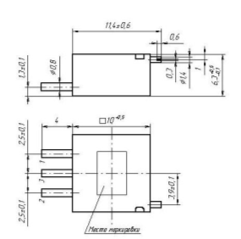

Рис. 1.4– Габарити підлаштувального резистора

**Резистор PV12P102A01 Murata**

- діапазон номіналів опорів...… …………………………………….……. 1 КOм;

- відхилення від номіналу……………………………………….…………±10%;

- максимальна робоча напруга...………….……… ……………………… 200 В;

- номінальна потужність...………………………………………………….0,25 Вт;

* - ТКС…………………………………………………………………±100 х 10-6 1/К;
* **-** інтенсивність відмов……………………………………………0,045 ×10-7 1/год;
* - робочий діапазон температур…………………………………від -55 до +125 °С;
* - маса …………………………………………………………………………… 0,9 г.

Конструкція резистора RC1206 наведена на рисунку 1.6.

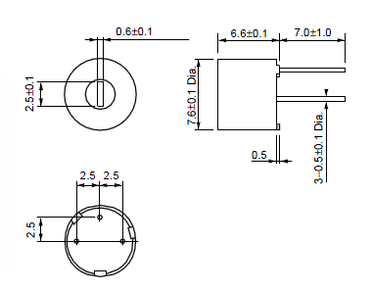

Рисунок 1.5 - Габаритні розміри резистора PV12P102A01

**Конденсатори**

Керамічні Chip-конденсатори (у прямокутному корпусі) багатошарові - найпоширеніший у цей час вид конденсаторів для ПМ. Їх відрізняє стійкість до зовнішніх факторів, досить великий діапазон ємностей при заданому температурному коефіцієнті ємності (ТКЕ), можливість автоматизованого монтажу. Масове застосування цих конденсаторів забезпечується наступними їхніми достоїнствами: малі габарити, простота технології виготовлення й, як наслідок, дешевизна; стійкість до всіх видів пайки.

**Конденсатор FRA-25 В-1800 Panasonic**

-ємність...…………………………….…… …………………..………1800 мкФ;

- припустиме відхилення ємності від номінальної..…………….………±20%;

- номінальна напруга...………………………………………………….…25В;

- інтенсивність відмов……………………………..………………0,096×10-7 1/год;

- діапазон робочих температур...………… ………………….від -40 до +1050С;

- імпеданс...……………… ……………… ………….…………………….0,015 Ом;

- пульсуючий струм………………………………………………………3190 мА;

- атмосфеpний тиск...………… …………………………………від 85 до 107 кПа;

- відносна вологість повітря пpи темпеpатуpі +35 °С…………………....до 90%;

- маса...…………………………… ……………………………………………. 1г.

Конструкція конденсатора FRA-25 В-1800 наведена на рисунку 1.6.

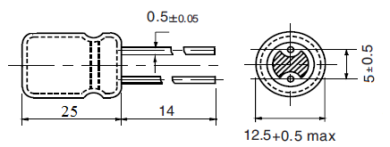

Рисунок 1.6 - Конструкція конденсатора FRA-25 В-1800

**Трансформатор Т-0,66**

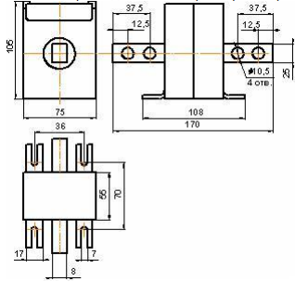

Рис.1.7 – Трансформатор  Т-0,66

Клас точності трансформаторів 0,5.

Номінальні первинні струми –75…2000 А.

Номінальний вторинний струм – 5 А.

Номінальна напруга – 0,66 кВ.

Номінальне вторинне навантаження з коефіцієнтом потужності cosβ =0,8 – 5 ВА.

Умови експлуатації:

температура навколишнього повітря від мінус 45 °С до плюс 40 °С; відносна вологість повітря до 98 % при температурі плюс 25 °С.

**Діоди компанії «Електроніка та зв’язок»**

|  |  |  |
| --- | --- | --- |
| VD1-VD4 | Діод | Д242 |
| VD5, VD6 | Стабілітрон | КС191Ж |
| VD7 | Діод | КД226А |
| VD8 | Діод | КД522А |
| VD9, VD10 | Діод | КД209А |

Таблиця 1.3 – Основні технічні характеристики діодів

|  |  |  |  |  |  |  |  |  |  |  |
| --- | --- | --- | --- | --- | --- | --- | --- | --- | --- | --- |
| Діод | Uпр/Iпр | Iзв | t вос зв | Uзв max | Uзв імп max | Iпр max | Iпр імп max | Cд | fд max | Т |
| В/А | мА | мкс | В | В | А | А | пФ | кГц | °C |
| **Д242** | 1,25/10 | 3 | - | - | 100 | 10 | - | - | 1,1 | -60...+130 |
| **КД522А** | 30 | 40 | 100 | 1,5 | 1,1/100 | 2 | - | 4 | 4 (0) | -55...+85 |

Таблиця 1.4 – Основні технічні характеристики діодів

|  |  |  |  |  |  |  |  |  |  |  |  |  |
| --- | --- | --- | --- | --- | --- | --- | --- | --- | --- | --- | --- | --- |
| Тип стабілітрону | Uст. | | | | αUст. | Uпр. (при Iпр.) | rст. | Iст. | | Рmax | Тк.max (Тп.) | Т окр. |
| мин | ном | макс | Iст.ном. | мин | макс |
| В | В | В | мА | %/С | В (мА) | Ом | мА | мА | Вт | °С | °С |
| **КС191Ж** | 8,6 | 9,1 | 9,6 | 4 | 0,09 | 2 (50) | 40 | 0,5 | 14 | 0,125 | 125 | -60… +125 |

Таблиця 1.5 – Основні технічні характеристики діодів

|  |  |  |  |  |  |  |  |  |
| --- | --- | --- | --- | --- | --- | --- | --- | --- |
| Діод | Uобр max | Uобр имп max | Iпр max | Iпр имп max | Uпр/Iпр | Cд/Uд | Io(25)/Ioм | f max |
| В | В | А | А | В/А | пФ/В | мкА/мкА | кГц |
| **КД226А** | 100 | 100 | 1,7 | 10 | 1,4/1,7 | - | 50/400 | - |

Діоди КД203А кремнієві, дифузійні. Призначені для перетворення змінної напруги частотою до 5 кГц. Випускаються в металосклянному корпусі з жорсткими виводами. Тип діода і схема з'єднання електродів з виводами наводяться на корпусі. Маса діода з комплектуючими деталями не більше 18 г.

Таблиця 1.6 – Основні технічні характеристики діодів

|  |  |  |  |  |  |  |  |  |  |  |
| --- | --- | --- | --- | --- | --- | --- | --- | --- | --- | --- |
| Діод | Uобр max | Uобр имп max | Iпр max | Iпр имп max | Uпр/Iпр | Cд/Uд | Io(25)/Ioм | f max | P | Pт |
| В | В | А | А | В/А | пф/В | мА/мА | кГц | Вт | Вт |
| **КД209А** | 400 | 400 | 0,7 | 6 | 1,0/0,7 | - | 0,1/0,3 | 1 | - | - |

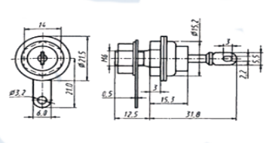

|  |  |
| --- | --- |
| Рис.1.8 - Діод | Д242 |

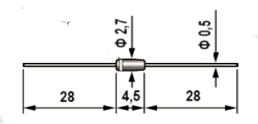

|  |  |  |  |
| --- | --- | --- | --- |
| Рис.1.9 - | |  |  | | --- | --- | | Стабілітрон | КС191Ж | |
|  |  |

Стабілітрони КС191Ж кремнієві, планарні, малої потужності. Призначені для стабілізації номінальної напруги 9,1 В в діапазоні струмів стабілізації 0,5 ... 14 мА в вимірювальній апаратурі, в підсилювачах для узгодження рівнів, в системах автоматики для живлення малопотужних датчиків, а також для стабілізації імпульсної напруги і обмеження імпульсних сигналів. Випускаються в метало-скляних корпусах з гнучкими виводами.

**Діод MUR 120 ON Semiconductor**

- робоча пікова зворотна напруга…………………………………………….200 В;

- середньоквадратична випрямлена напруга …………………..…………140 В;

- інтенсивність відмов………………………………………….….0,105×10-7 1/год;

- діапазон робочих температур……………………………..……від -55 до +1500С;

- атмосферний тиск…………………………………….…………від 85 до 107 кПа;

- маса…….………………… ……………………………………………….…. 0,34г.

Конструкція діоду MUR 120 ON Semiconductor наведена на рисунку 1.15.

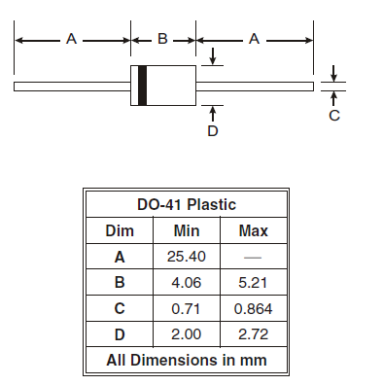

Рисунок 1.10 – Конструкція діоду MUR 120 ON Semiconductor

**Транзистори**

**Транзистор IRF5210PBF Intern. Rectifier**

- максимальна напруга сток-витік……………………………..……………100 В;

- максимальна напруга затвор-витік …………………………….……………20 В;

- максимальна струм сток-витік……….………………………………………40 А;

- максимальна розсіювана потужність……….………………….…………200 Вт;

- інтенсивність відмов………………………………………………0,19×10-7 1/год;

- діапазон робочих температур…………………..………………від -55 до +1750С;

- атмосферний тиск.……………...…………… …………………від 85 до 107 кПа;

- маса………………………………………………………….…………………0,75г;

- корпус……………………..……………………………………………. TO220AB.

Конструкція транзистора IRF5210PBFнаведена на рисунку 1.16.

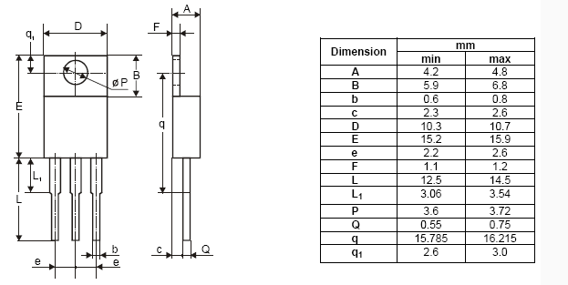

Рисунок 1.11 – Конструкція транзистора IRF5210PBF

**Транзистор IRFP4110PBF Intern. Rectifier**

- максимальна напруга сток-витік…….……………………………………100 В;

- максимальна напруга затвор-витік …………………………………………20 В;

- максимальна струм сток-витік…………………..…………………………120 А;

- максимальна розсіювана потужність……….……………….…………370 Вт;

- інтенсивність відмов………………………………………………0,19×10-7 1/год;

- діапазон робочих температур…………………….……………від -55 до +1750С;

- атмосферний тиск………………………………….……………від 85 до 107 кПа;

- маса...………… ………………………………………….…………………0,75г;

- корпус………………………….……………………………..………… TO220AB.

Конструкція транзистора IRFP4110PBFнаведена на рисунку 1.12.

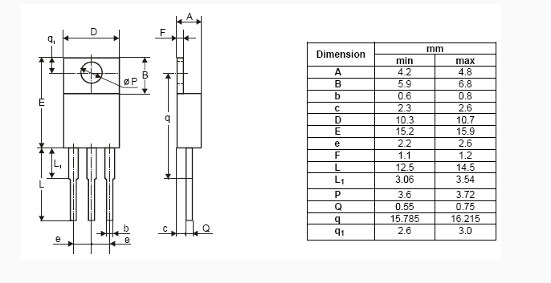

Рисунок 1.12 – Конструкція транзистора IRFP4110PBF

**Транзистор IRFB3004PBF Intern. Rectifier**

- максимальна напруга сток-витік….…………………………………………40 В;

- максимальна напруга затвор-витік …………………………………………20 В;

- максимальна струм сток-витік………………………………….…………195 А;

- максимальна розсіювана потужність……….……………………………380 Вт;

- інтенсивність відмов……………………………………………0,19×10-7 1/год;

- діапазон робочих температур………………………..…………від -55 до +1750С;

- атмосферний тиск………………………………….…………від 85 до 107 кПа;

- маса...……………………………………………..…. ……………….……... 0,75г;

- корпус………………………….……………………………………… TO220AB.

Конструкція транзистора IRFB3004PBFнаведена на рисунку 1.13.



Рисунок 1.13 – Конструкція транзистора IRFB3004PBF

**1.6 Аналіз вимог до конструкції пристрою**

Пристрій повинен бути виконаний окремим конструктивно закінченим пристроєм з максимальним використанням уніфікованих конструктивних елементів. Для захисту від зовнішніх впливів передбачити металевий корпус. Електричну комутацію із зовнішніми пристроями здійснювати за допомогою з'єднувачів.

Виготовлення пристрою буде вироблятися в умовах дрібносерійного багатономенклатурного виробництва з використанням пристрою пайки хвилею припою, ручної та частково автоматичної установки компонентів на друковану плату. При організації виробництва необхідно використати відповідні пристрої, автомати для підготовки виводів начіпних елементів.

Електронну частину блоку реалізувати на трьох друкованих платах. Радіоелементи розташувати із двох сторін друкованої плати. Передбачити елементи фіксації, кріплення. Основою конструкції блоку буде металевий корпус.

Можна сформулювати наступні вимоги для розробки:

* вхідні ланцюги розташувати на максимальному видаленні від вихідних ланцюгів;
* варіант розташування елементів - двостороннє;
* кріплення розроблювального блоку в корпусі – гвинтове, роз’ємне;
* забезпечення нормального теплового режиму - охолодження за допомогою вентилятора;
* використовувані комплектуючі вироби електронної техніки повинні пройти 100 % вхідний контроль відповідно ДСТу 24297.
* повинна бути передбачена уніфікація матеріалів (склотекстоліт, алюмінієві сплави й т.п.), кріпильних деталей, лакофарбових покриттів і клеїв, технологічних процесів;
* вимоги по уніфікації не повинні виконуватися за рахунок зниження якості й технічного рівня виробу;
* конструкція пристрою повинна бути ремонтопридатною, для швидкого виявлення та усунення несправностей;
* пояснюючі написи на корпусі пристрою повинні бути короткими і ясними, і знаходитися безпосередньо біля тумблерів та елементів індикації.

**1.7 Аналіз вимог до виробництва**

Обсяг виробництва пристрою на підприємстві виготівнику складає близько 1000 штук в рік. При такому обсязі виробництва пристрій буде виготовлятися на підприємстві з дрібносерійним, багатономенклатурним виробництвом, на якому можливе застосування наступних технологічних методів виготовлення пристрою:

* штампування;
* гнуття;
* механічна обробка (зняття фасок);
* комбінований метод виготовлення друкованих плат;
* автоматична й автоматизована установка навісних елементів;
* ручна установка навісних елементів на друковану плату;
* пайка хвилею припою;
* індивідуальна пайка.

У виробництві використається універсальне й спеціалізоване обладнання, універсальне технологічне оснащення.

Корпус пристрою, що розробляється, виготовляється за допомогою штампування і гнуття, що дозволяє зменшити собівартість усього пристрою.

На підприємстві, де виготовлятиметься цей пристрій, освоєний комбінований позитивний метод виготовлення друкованих плат. Цей метод нас влаштовує, оскільки він забезпечує необхідну точність виготовлення друкованої плати і дозволяє економно витрачати мідь.

Метод пайки, використовуваний при виготовленні виробу, - пайка хвилею припою. Також використовується метод індивідуальної пайки.

Застосування типових технологічних процесів, існуючих на підприємстві, дозволяє значно скоротити витрати і час на технологічну підготовку виробництва, а так само знижує собівартість виробу при його невеликих обсягах виробництва. Розгляд і впровадження автоматизації окремих операцій зборки сприятиме збільшенню і прискоренню процесів виготовлення пристрою живлення систем управління.

* 1. **Технічні вимоги на розробку**

Виконання – стаціонарне;

* для забезпечення необхідного рівня захисту від зовнішніх впливів необхідно передбачити металевий захисний корпус;
* елементи, що мають між собою найбільша кількість зв'язків, максимально наблизити друг до друга;
* елементи індикації й керування помістити в зоні оптимального поля зору оператора;
* радіоелементи розташувати із двох сторін друкованих плат;
* шини живлення схеми необхідно виконати більш широкими;
* вхідні й вихідні ланцюги розмістити по різні сторони плати;
* передбачити надійне закріплення масивних деталей;
* для забезпечення високого рівня технологічності й економічної ефективності намагатися використовувати уніфіковані конструкції;
* розміщення друкованих плат в корпусі – вертикальне і горизонтальне;
* ЕРЕ з більшою кількістю виводів розташувати в центрі друкованої плати;
* забезпечити простоту керування й обслуговування пристрою;
* передбачити різні міри сигналізації небезпечних режимів;
* наявність у комплекті пристрою апаратур, що забезпечують профілактичний контроль і налагодження конструктивних елементів;
* забезпечення нормальної роботи оператора (організація його робочого місця, можливість доступу до всіх пристроїв, безпечна робота при налагодженні й ремонті).

**РОЗДІЛ 2 ТОПОЛОГІЧНЕ ПРОЕКТУВАННЯ**

**2.1 Вибір типу і розмірів друкованої плати**

По конструкції друковані плати (ДП) діляться на наступні типи: односторонні (ОДП), двосторонні (ДДП) і багатошарові (БДП). При виборі типу ДП для конструкції, що розробляється, слід враховувати техніко-економічні показники.

ОДП є діелектричною основою з отворами, пазами, вирізами і т. п., на одній стороні якого виконаний малюнок, що проводить, а на іншій при зборці розміщують інтегральні мікросхеми (ІМС) і електрорадіоелементи (ЕРЕ).

У зв'язку з обмеженою площею для трасування рисунку схеми такі ДП застосовують для простих електронних пристроїв побутового і допоміжного призначення. Найбільш прості по конструкції і дешеві у виготовленні ОДП без металізованих отворів. Складніші, але і більше надійні в експлуатації плати з металізованими з допомогою пістонів отворами.

ДДП мають малюнок, що проводить, на обох сторонах діелектричної основи. Необхідні з'єднання друкарських провідників різних сторін ДДП виконують з допомогою дротяних перемичок, металізованих отворів, контактних майданчиків. Такі плати дозволяють реалізувати складніші схеми і мають найбільш широке використання при виготовленні вузлів електронних схем. Менш поширені ДДП на металевій основі з нанесеним на неї електроізоляційним покриттям мають кращій тепловідвід, що істотно при великій потужності навісних елементів.

БДП складаються з шарів ізоляційного матеріалу і малюнка, що проводить, що чергуються. Між слоями, що проводять, в структурі плат можуть бути наявними або бути відсутніми міжшарові з'єднання. Існує досить багато різновидів БДП залежно від наявності і характеру міжшарових з’єднань. Найбільшого поширення серед них набули БДП з металізацією наскрізних отворів, які не мають обмеження на число шарів (оптимальне число до 12) і придатні для установки елементів як з штирьовими, так і з планарними виводами. Перевага використання БДП цього типу обумовлена порівняно високою щільністю монтажу, хорошою якістю міжшарових з’єднань, задовільною ремонтопридатністю, можливістю автоматизації і механізації як процесів виготовлення самих плат, так і зборки на них вузлів.

Залежно від складності електричної схеми, що реалізовується, і вживаної елементної бази вибирають конструктивне виконання плати, число шарів і щільність малюнку схеми. При виборі числа шарів плати слід мати на увазі, що найменш трудомісткі і прості в виготовленні ОДП без металізованих отворів і приблизно рівні за витратами ОДП і ДДП з металізованими отворами. Найбільш складні і трудомісткі у виготовленні БДП, число шарів яких обмежене гранично допустимим співвідношенням між діаметром металізованих отворів і товщиною плати (не менше 0,33). Орієнтовно співвідношення трудомісткості виготовлення ОДП без металізованих отворів, ДДП і БДП складає 1:4:20.

По точності виконання елементів (згідно ДСТУ 23751 - 86) конструкції ДП діляться на п'ять класів. Клас точності вказують на кресленні ДП.

Під елементами конструкції ДП маються на увазі елементи малюнка, що проводить.

Друковані плати 1-го і 2-го класів точності найбільш прості у виконанні, надійні в експлуатації і мають мінімальну вартість. Друковані плати 3-го, 4-го і 5-го класів точності вимагають використання високоякісних матеріалів, інструменту і устаткування, обмеження габаритних розмірів, а в окремих випадках і особливих умов при виготовленні.

Габаритні розміри ДП повинні відповідати ДСТУ 10317 - 79. Розміри кожної сторони ДП мають бути кратними:

- 2,5 мм - при довжині до 100 мм;

- 5,0 мм - при довжині до 350 мм;

- 10,0 мм - при довжині більше 350 мм.

Рекомендується розробляти ДП простої прямокутної форми. Конфігурацію, відмінну від прямокутної, слід застосовувати тільки в технічно обгрунтованих випадках.

Співвідношення лінійних розмірів сторін ДП має бути не більше 3:1. Допускається збільшення цього співвідношення за узгодженням із замовником.

Згідно ОСТУ 25.931 - 80 рекомендуються розміри ДП на вироби, що знову розробляються і модернізуються. Максимальні розміри ДП і (чи) робочого поля групової установки мають бути не більше 470 мм. Допуски на лінійні розміри сторін ДП повинні відповідати ДСТУ 25346 - 82 і ДСТУ 25347 - 82.

Товщина друкованої плати визначається товщиною вихідного матеріалу і вибирається залежно від використовуваної елементної бази і діючих механічних навантажень. Переважними значеннями номінальної товщини одно- і двосторонніх друкованих плат є 0,8; 1,0; 1,5; 2,0 мм.

**2.2 Розгляд та побудова топології універсального джерела живлення**

На етапі розміщення елементів вирішується задача оптимального розташування елементів на платі для подальшого трасування без виконання самого трасування.

На етапі трасування вирішується задача раціональної прокладки трас.

На етапі випуску конструкторської документації підготовлюються всі машинні носії для подальшого виготовлення фотошаблона (ФШ) і виготовлення друкованої плати, а також випускаються тверді копії конструкторських документів.

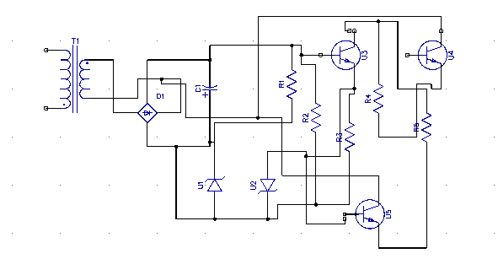

Рис. 2.1- Схема електрична принципова

Функції та інструменти програми прості та зрозумілі. "Піни" компонентів можна з'єднувати візуально за допомогою ліній зв'язків та шин, або логічно - без з'єднань, використовуючи порти чи просто за іменами. Для початку розробки топології ДП у дипломному проекті бакалавра потрібно скористуватися підпрограмою Схемотехніка DipTrace, потім необхідно імпортувати схему універсального джерела живлення у САПР DipTrace, де буде проведено автоматичне проектування ДП.

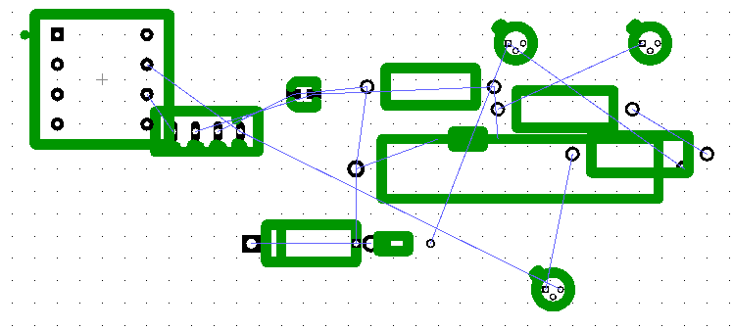

Рис.2.2 – Імпортована схема універсального джерела живлення.

Переглянувши результати розводки ДП, робимо висновок, що треба розміщувати елементи вручну.

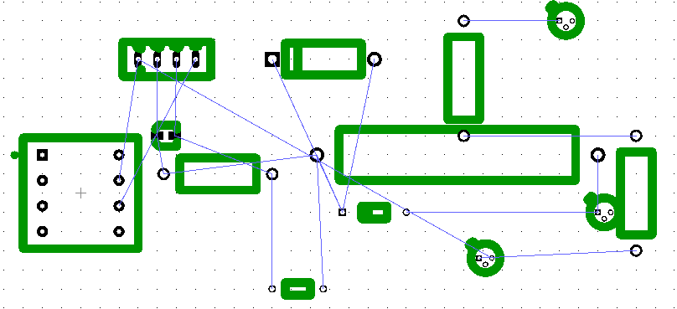

Рис.2.3 – Розведена друкована плата.

Після розведення друкованої плати було вирішено провести авто трасування, тобто топологічне проектування схеми.

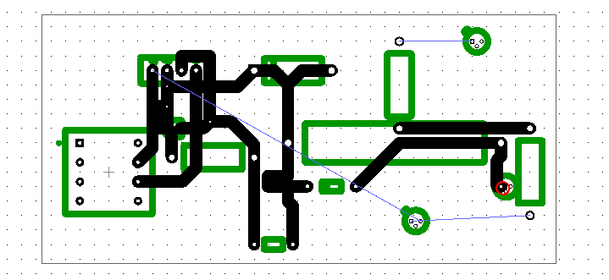

Рис.2.4 – Автотрасування друкованої плати.

При автотрасуванні програмно було сформовано розміри та межі друкованої плати.

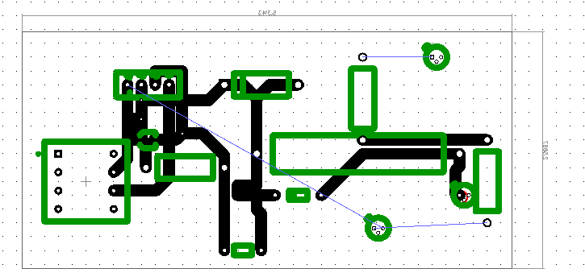

Рис.2.5 – Топологія ДП з наведеними розмірами.

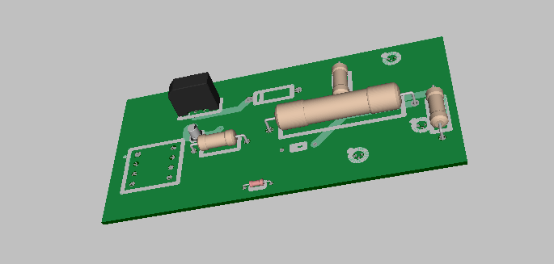

Рис.2.6 – 3D модель ДП.

Редактор Плат DipTrace дозволяє переглядати та експортувати тривимірну модель друкованої плати з усіма електронними компонентами на будь-якому етапі проектування. Плату можна обертати в усіх площинах, змінювати масштаб у реальному часі, вибирати колір текстоліту, доріжок, мідних заливок, масок, шовкографії та фону. Проект можна експортувати у VRML 2.0 та STEP формати для механічних САПР. Тому результатом топологічного проектування ДП є тривимірна модель універсального джерела живлення, що дозволяє оцінити габарити ЕРЕ на ДП та зробити певні висновки для розробки корпусу виробу.

**РОЗДІЛ 3 МОДЕЛЮВАННЯ ЕЛЕКТРИЧНИХ ПАРАМЕТРІВ**

**3.1 Аналіз електричних параметрів**

Electronics Workbench (EWB) - розробка фірми Interactive Image Technologies (www.interactiv.com). Особливістю програми EWB є наявність контрольно-вимірювальних приладів; по зовнішньому вигляді, органах керування і характеристиках максимально наближених до їхніх промислових аналогів, що сприяє придбанню практичних навичок роботи з найбільш розповсюдженими приладами: мультиметром, осцилографом, вимірювальним генератором і ін. Програма легко освоюється і досить зручна в роботі. Після складання схеми і її спрощення шляхом оформлення підсхем моделювання починається щигликом звичайного вимикача. Створено схему у EWB(рис.3.1).

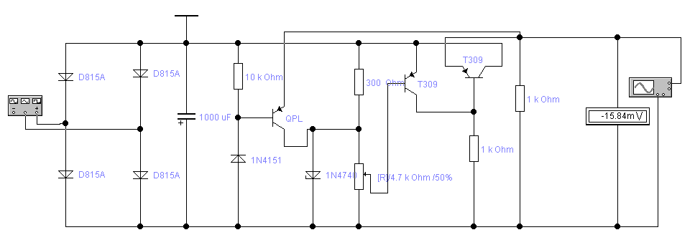

Рис.3.1 – Схема універсального джерела живлення.

Для перевірки роботи схеми було включено вольтметр(Рис.3.2). Універсальне джерело живлення, обране для модулювання видає напругу - ≈ 16 В, щоб дослідити роботу приладу треба зробити ВАХ.



Рис.3.2 – Знятий показник з вольтметра.

Схема повинна вирівнювати сигнал що отримується, тому зробимо Вольт-амперну характеристику до вирівнювання (рис.3.3а) та після (рис.3.3б)

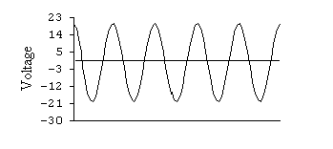

а)

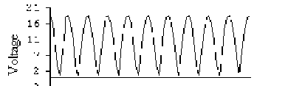

б)

Рис.3.3 – Вольт-амперна характеристика схеми універсального джерела живлення

Обрана схема вирівнює струм та напругу, тому будемо вважати її випрямлячем. Для пристрою знаходять застосування випрямлячі якість яких визначається коефіцієнтом пульсацій, коефіцієнтом згладження.

Коефіцієнт пульсацій – відношення амплітуди першої гармоніки змінної складової випрямленої напруги до її постійної складової.

Іноді визначають коефіцієнт пульсацій як відношення подвійної амплітуди змінної складової 2Uм.вих до постійної складової U0. Подвійна амплітуда змінної складової вимірюється як сума позитивної і негативної полухвиль змінної складової випрямленої напруги. Розраховується коефіцієнт пульсацій за формулою

. (3.1)

Струм навантаження

, (3.2)

де RН – опір навантаження.

ККД характеризує економічність джерел живлення і дорівнює відношенню корисної вихідної потужності Ркор до потужності, споживаної від мережі Рспож.

, (3.3)

де Ркор=І0U0;

Pспож= ІспожUспож .

Приймають опір обмоток трансформатора Rтр в межах (0.07–0,1)Rн для випрямлячів потужністю до 10 Вт і (0.05–0.08)Rн для випрямлячів потужністю до 10–100 Вт.

Знаходять прямий опір випрямляючого діода за наближеною формулою

 , (3.4)

де Uпр– постійна пряма напруга на діоді.

Визначають активний опір фази випрямляча за формулами

, – для мостової схеми; (3.5)

 – для решти схем. (3.6)

Для мостової (однофазної) схеми визначаємо за наближеними формулами (див. Табл.3.1).

,

,

.

Таблиця 3.1 – Формули для розрахунку випрямляча, працюючого на ємнісне навантаження

|  |  |  |  |  |  |  |
| --- | --- | --- | --- | --- | --- | --- |
| Схема випрямляча | А | Uзвор | Іср | Ім | U2x | I2 |
| Однонапів  періодна |  |  |  |  |  |  |
| Двонапів  періодна |  |  |  |  |  |  |
| Мостова |  |  |  |  |  |  |
| Симетрич  на з  подвоєнням напруги |  |  |  |  |  |  |

Вибираємо діоди типу КД202Б, для яких: ; ; .

Визначаємо

,

.

Приймаємо опір обмоток трансформатора Rтр в межах :

- (0.05 - 0.08)Rн для випрямлячів потужністю до 10-100 Вт.

Для потужності у 16 Вт:



Знаходимо прямий опір випрямляючого діода по наближеній формулі:

,

де - постійна пряма напруга на діодах.

,

Визначаємо активний опір фази випрямляча по формулах:

, - для мостової схеми;

 - для решти схем.



По параметрах r, RН визначаємо коефіцієнт А по таблиці 3.1.





У залежності від значення А знаходимо допоміжні коефіцієнти В, D, F, Н по графіках відповідно до рисунків 3.4 і 3.5



Рисунок 3.4 - Графіки для визначення коефіцієнтів В, D, F



1- для однонапівперіодної;

2- для решти схем.

Рисунок 3.5 - Графік для визначення коефіцієнта Н

,

,

,

.

Згідно з формулами (див. табл. 3.1) визначаємо

,

,

.

Діоди обрано вірно.

Користуючись таблицею 3.1 визначаємо:

.

Емність навантаження визначаємо:

,

.

Приймаємо номінальне значення . Це співпадає з ємністю обраною у схемі, тому робимо висновок, що конденсатор та усі обрані елементи є доцільними та обираємо на модулювання змінний резистор.

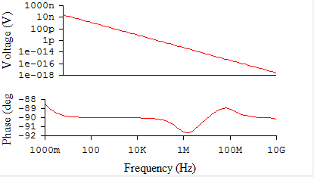

Рис.3.6 – Показники змінного резистора при 100%.

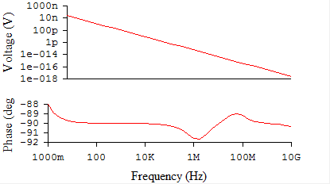

Рис.3.7 - Показники змінного резистора при 60%.

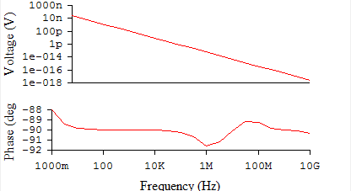

Рис.3.8 - Показники змінного резистора при 20%.

Моделювання електричних параметрів показало, що елементна база універсального джерела живлення підібрана як найякісніше, зміни відсотків роботи змінного резистора (рис.3.6-8) свідчать про незмінність залежності напруги від часу та про зменшення зсуву фаз між вихідним та вхідним сигналами.

**РОЗДІЛ 4 ОХОРОНА ПРАЦІ**

**4.1 Загальні положення**

# Охорона праці - це система законодавчих актів і відповідних їм соціально-економічних, технічних, гігієнічних і організаційних заходів, що забезпечують безпеку, збереження здоров'я і працездатності людини в процесі праці.

# Основними складовими частинами охорони праці є трудове законодавство, техніка безпеки, виробнича санітарія і протипожежна техніка. Трудове законодавство регламентує питання трудового права; техніки безпеки і виробничої санітарії, які направлені на забезпечення здорових і безпечних умов праці; протипожежної техніки, яка є системою заходів щодо попередження пожеж і боротьби з ними.

# Для забезпечення сприятливих і безпечних умов праці працюючих, необхідне застосування принципово різних технічних прийомів і способів захисту, створення нової техніки і технології, що забезпечує оптимальні умови праці.

Небезпечними чинниками технологічного процесу, які можуть привести до аварій, вибухів, пожеж, отруєнь, виробничого травматизму можуть бути наступні:

1. Припинення подачі електроенергії.

2. Порушення герметичності устаткування і комунікації.

3. Робота устаткування при підвищеній температурі(Т≥300ºС).

4. Робота устаткування при підвищеному тиску(Р≥1,5 МПа).

5. Застосування і утворення шкідливих і токсичних речовин (аміак).

6. Можливість поразки електричним струмом.

7. Шум і вібрація.

8. Можливість накопичення статичної електрики.

9. Порушення встановлених норм технологічного регламенту, правил експлуатації устаткування і трубопроводів.

10. Механічні травми при невірному обслуговуванні машин механізмів.

**4.2 Класифікація і категорування проектованого приміщень**

В основу класифікації покладений характер виробничих шкідливостей і обсяг виробництва. У відповідності із СН і П 2.09.04-87 виробництво відноситься до класу І.

Розмір санітарно - захисної зони 1000 м.

Класифікація приміщень і зовнішніх установок по вибухопожежній небезпеці, ступеню вогнестійкості, електроустаткуванню приведена в табл. 4.1.

Таблиця 4.1 - Класифікація приміщень і зовнішніх установок по вибухопожежній небезпеці, ступеню вогнестійкості, електроустаткуванню

|  |  |  |  |  |
| --- | --- | --- | --- | --- |
| Найменування  приміщень | Категорія вибухонебезпеки відділень виробництва по СНиП П-90-81 | Класифікація приміщень і зовнішніх установок по електроустаткуванню (ПУЭ-76) | | Група виробничих процесів по санітарній характеристиці по СН и П П-92-76 |
| Клас приміщення за правилами пристрою електроустановок | Категорія і група вибухозахищеного устаткування |
| Щит силових устано­вок | Г | В-1г | IIСТ1 | 1116 |
| Аналізаторна | В | В-1г | IIСТ1 | 1116 |
| Лабораторія | В | II | - | 1116 |
| Центральний пункт керування | Д | - | - | 1116 |

Нормальні метеорологічні умови у виробничих приміщеннях визначаються температурою повітря, тиском, відносною вологістю, швидкістю руху повітря згідно СН 245-71 повинно відповідати наступні норми, представлені в табл.4.2.

Таблиця 4.2 – Рух повітря

|  |  |  |  |  |  |  |  |  |
| --- | --- | --- | --- | --- | --- | --- | --- | --- |
| Період року | Категорія робіт | Температура,ºС | | | Відносна вологість,  % | | Швидкість руху, м/сек | |
|  |  | макси-на | верхня | нижня | оптим. | допуст. | оптим. | ЛОМУСТ. |
| Холодний | 1-Б | 21-23 | 24 | 20 | 40-60 | 75 | 0.1 | <0,2 |
| Теплий | 1-Б | 22-24 | 28 | 21 | 40-60 | 60 | 0,2 | 0,1-0,3 |

**4.3** **Заходи щодо запобігання прояву шкідливих виробничих факторів**

**4.3.1 Вентиляція й опалення**

**4.3.1.1 Вентиляція й опалення центрального пункту керування**

Для запобігання накопиченню в приміщеннях газів у вибухонебезпечних концентраціях або в концентраціях, що перевищують санітарні норми, передбачена непреривнодіюча примусова припливна і природна витяжна вентиляція.

Для сповіщення про порушення в роботі припливних вентиляційних агрегатів передбачена світлова і звукова сигналізація з винесенням на щит в ЦПК. Передбачена також подача повітря до щитів у насосів і в ЦПК, у яких найбільш тривалий час знаходиться персонал.

У приміщеннях з виробництвами категорій А, Б, В, Е всі металеві повітроводи і устаткування припливних і витяжних вентсистем повинні бути заземлені. Вентиляційні камери, майданчики і інші місця і установки вентобладнання повинні бути забезпечені електричним освітленням. Майданчики для обслуговування вентсистем, стаціонарні драбини і отвори в перекриттях повинні бути обмежені поручнями заввишки не менше 1 метра. Венткамеpи повинні бути обладнані засобами пожежогасіння.

Розробка даного заходу при проектуванні виробництва й інших об'єктів є обов'язковою відповідно до санітарних норм і правил, державною системою стандартів безпеки праці. Проектованим приміщенням є ЦПК (довжиною 15 м, шириною 10 м, висотою 5 м), де постійно знаходиться обслуговуючий персонал.

ЦПК відноситься до приміщень без шкідливих викидів, у такому випадку варто подавати тільки приточне повітря для усунення можливості надходження шкідливих речовин із сусідніх приміщень.

Загальний обсяг повітря в ЦПК приймається з розрахунку кратності повітрообміну:

W = K·V, (4.1)

де К - кратність повітрообміну, 1/ч. К = 7 1/год;

1. - об'єм приміщення, м
2. = a·b·h,

де a, b, h - відповідно довжина, ширина і висота приміщення.

V=15·10·5 = 750 м3. (4.2)

Тоді  
 W=7·750 = 5250 м3/год. (4.3)

По [19] підбираємо відцентровий вентилятор типу В-Ц4-70 (1-і виконання). Його характеристика приведена в табл. 4.4.

Таблиця 4.3 – Характеристики вентилятора

|  |  |  |  |  |  |
| --- | --- | --- | --- | --- | --- |
| Продуктив-ність, м³/год | Номер вентилятора | Напір, мм.вод.ст. | Частота обертання, об/хв | Електродвигун | |
| Тип | Потужність, кВт |
| 7500 | 6,30 | 50 | 1000 | 4A100S6 | 2,2 |

Витрата теплоти на опалення приміщення ЦПК:

Qe = q·F·(1 +К) Вт, (4.4)

де: q - укрупнений показник максимальної витрати теплоти на опалення 1 м2 площі, Вт/м2. Для нашого регіону виходячи з розрахункової зовнішньої температури в зимовий період мінус 20 °С

q = 152 Вт/м2; F - площа приміщення, м2.

К - коефіцієнт, що враховує витрату теплоти на опалення. К=0,34.

Qb = 152·150·( 1 + 0,34) = 30552 Вт . (4.5)

Н=Q/506 (4.6)

Н=30552/506=60,38 екм.

1 екм=0,82м2.

Тоді Н=60,38 екм=49,5 м2.

Відповідно до [19] для даної площі можливо застосувати 165 секції радіатора марки М-140 АО із площею поверхні нагрівання однієї секції 0,299 м². Кількість радіаторів дорівнює 165/15= 11 штук.

**4.3.1.2 Аварійна вентиляція**

Для постійного контролю повітря у виробничих приміщеннях на вміст у ньому токсичних, пожежо- і вибухонебезпечних концентрацій окису вуглецю і природного газу встановлені автоматичні газоаналізатори. Також здійснюється періодичний контроль промисловою санітарною лабораторією на наявність шкідливих парів окису вуглецю й аміаку в повітрі виробничих приміщень.

Світлова і звукова сигналізація про забруднення повітряного середовища подається в ЦПК.

Автоматичні газоаналізатори у всіх виробничих приміщеннях сблоковані з аварійною витяжною вентиляцією, що забезпечує 8-ми кратний повітрообмін.

При перевищенні ГДК шкідливих компонентів (аміаку, оксиду вуглецю й ін.), включається аварійна вентиляція ЦПК. Тип вентилятора В-Ц4-70 (1-е виконання), продуктивність 2000 м³/год, потужність 1,5 кВт, електродвигун типу 4A80 А2, кількість вентиляторів 1шт. Така вентиляція забезпечить достатній повітрообмін у приміщенні ЦПК у випадку аварійної ситуації на виробництві.

**4.3.2 Заходи щодо боротьби з пилом**

Виробничий пил утворюється при подачі в апарати твердих каталізаторів (каталізатор гідрування сірчистих сполук ГО-70 або ГПС-4Ш і каталізатор парової й паровуглекислотної конверсії вуглеводнів у трубчастих печах ГИАП-16-01, ГИАП-18, КАТАLCОтм), дробленні.

Основним напрямком боротьби з пилом на виробництві є попередження його виникнення і надходження його в повітря виробничого приміщення. Для боротьби з пилом у цеху аміаку застосовують приточно-витяжну вентиляцію, для захисту органів подиху від пилу, що утворюється при подачі в апарати твердих каталізаторів, їхньому дробленні використовують респіратори типу "Пелюсток" У-2К.

**4.3.3 Освітлення центрального пункту керування**

Одним з найважливіших елементів сприятливих умов праці є раціональне освітлення приміщень і робочих місць. При правильному освітленні підвищується продуктивність праці, поліпшуються умови безпеки, знижується стомлення. При недостатньому освітленні робітник погано бачить навколишні предмети і погано орієнтується у виробничій обстановці. Успішне виконання робочих операцій вимогає від нйого додаткових зусиль і великої зорової напруги. Неправильне і недостатнє освітлення може привести до створення небезпечної ситуації. Найкращі умови для повного зорового сприйняття створює сонячне світло.

Необхідний рівень освітлення визначається ступенем точності зорових робіт. Приміщення для контрольно-вимірювальних приладів (ЦПК) відносяться до ІІ розряду, тобто до приміщень, у яких виконуються роботи високої точності. Для раціональної організації освітлення необхідно не тільки забезпечити достатню освітленість робочих поверхонь, але і створити відповідні якісні показники освітлення. До якісних характеристик освітлення відносяться рівномірність розподілу світлового потоку, контраст об'єкта зі склом і т.д.

Проектоване виробництво працює безупинно, тому передбачено як природне освітлення, так і штучне освітлення.

**4.3.4 Природне освітлення**

Виробничі будинки, як правило, у денний час освітлюються природним світлом. Природне сонячне світло характеризується великою інтенсивністю, рівномірністю освітлення, щодо невисокої середньої яскравісті на одиницю площі, зміною освітленості протягом доби, а також у залежності від часу, року і географічного розташування місцевості.

Природне освітлення може бути бічним (здійснюваним через світлові прорізи в зовнішніх стінах), верхнім (здійснюваним через світлові ліхтарі і засклені прорізи в покритті) і комбінованим (верхнє освітлення сполучається з бічним).

Наближене природне освітлення, здійснюване через світлові прорізи в стінах будинків, розраховують виходячи з відношення площі світлових прорізів So до площі підлоги Sn (світловий коефіцієнт). Для будинків хімічних виробництв світловий коефіцієнт приймається в межах 1:5... 1:6.

Визначаємо площу приміщення:

Sn = a·b = 15·10 = 150 м2. (4.7)

Відкіля

So=Sn·l/5=30 м2. (4.8)

Отже, приймаємо бічне освітлення через п'ять вікон розмірами 3 x 2 м.

4.3.5 Штучне освітлення

Штучне освітлення може бути загальним (усе виробниче приміщення освітлюється однотипними світильниками, рівномірно розташованими над поверхнею освітлюваного простору і постачених ламп однакової потужності), комбінованим (до загального освітлення додається місцеве освітлення робочих місць світильниками, що знаходяться у апарата, верстата, приладів і тощо.). Застосування одного місцевого освітлення неприпустимо, оскільки різкий контраст між яскраво освітленими і неосвітленими місцями стомлює очі, сповільнює процес роботи і може послужити причиною нещасних випадків і аварій.

Вибір системи освітлення залежить від вимог технологічного процесу, розмірів об'єктів розрізнення і характеру зорових робіт.

Розрахунок загального штучного освітлення складається з розрахунку кількості і світильників і розробки схеми їхнього розміщення.

Розрахунок загального штучного освітлення виробляється виходячи із числа світильників, необхідного для висвітлення приміщення, що визначається за формулою:

n = , (4.9)

де Е – мінімальна припустима освітленість робочих поверхонь,

обумовлена нормами, рівна 100 лк при використанні ламп накалювання;

S – освітлювана площа, рівна 150 м2;

F – світловий потік однієї лампи; для обраного типу світильника

«Молочний шар», потужністю 100 Вт при напрузі в мережі 220 В, F = 1710 лм;

К – коефіцієнт запасу, приймаємо рівним 1,5;

Z – поправочний коефіцієнт, що залежить від конструкції

світильника, дорівнює 1,03 для світильників типу «Молочний шар»;

U – коефіцієнт використання освітлювальної установки, що

залежить від типу світильників, коефіцієнта відбиття потоків і стін, показника й, що визначається за формулою:

i = , (4.10)

де a і b – довжина й ширина приміщення, м;

h – висота светильника від рівня робочого місця (0,8 м від полу)

h = 4,7 – 1,2 – 0,8 = 2,7 м

i = (15 · 10) / 2,7 · (15 + 10) = 2,22

Для даного значення коефіцієнта коефіцієнт використання освітлювальної установки U = 0,64 [5].

Виходячи з даних норм освітленості на робочому місці кількість світильників дорівнює:

n = = 20 шт.

Приймаємо n = 20 шт.

Потужність електроосвітлювальної установки з урахуванням місцевого освітлення визначається за формулою:

N = , кВт, (4.11)

де n – розрахункова кількість ламп для освітлення даного приміщення;

W – потужність однієї лампи, Вт;

(0,1÷0,2)·n·W – додаткова потужність для ламп місцевого освітлення, Вт.

N =  = 2,3 кВт

Світильники розташовуємо уздовж всієї довжини приміщення в 5 рядів по 5 свитільників в кожному ряді:

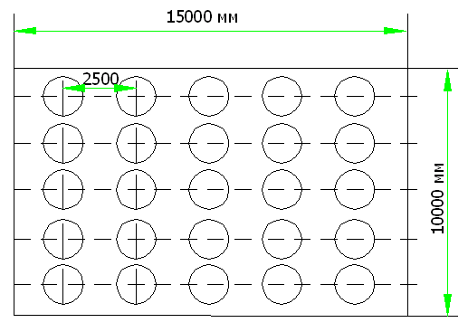

Рисунок 4.1 Схема розташування світильників по площі стелі.

4.3.6 Заходи щодо боротьби із шумом і вібраціями

Джерелом шуму й вібрації є вентилятори й насоси; також джерелом шуму є: ручний ударний інструмент, плин газу або рідини що транспортуються по трубопроводах.

Виробничий шум – інтенсивний шум вражає нервову систему й внутрішні органи, викликає необоротні порушення слуху.

Засоби захисту від підвищеного рівня шуму:

* шумоізолюючі засоби індивідуального захисту;
* автоматичний контроль, сигналізація й дистанційне керування технологічним процесом.

Як індивідуальні засоби захисту від шуму передбачені протишумові вкладиші "Беруши" і протишумові навушники ВЦНИИ-ОТ-2М. Для захисту від вібрації передбачені виброізолююче взуття і рукавиці.

**4.3.7 Заходи щодо захисту від статичної електрики**

Для захисту від статичної електрики в приміщеннях і зовнішніх установках передбачається:

- попередження накопичення зарядів на твердих діелектриках (шляхом збільшення їхньої електричної провідності за допомогою антистатичних присадок);

- попередження можливості утворення вибухонебезпечних сумішей горючих речовин з повітрям у місцях, де вони можуть утворитися і накопичуватися заряди (шляхом чи вентиляції використання інертних газів);

- попередження накопичення зарядів на металевому устаткуванні (досягається заземленням усіх металевих частин, на яких можуть виникнути заряди);

- ослаблення генерації зарядів на твердих тілах і рідинах (за рахунок збільшення їхньої поверхневої провідності шляхом підвищення відносної вологості повітря, хімічної обробки поверхні).

**4.3.8 Заходи електробезпеки**

Для виключення переходу напруги на корпус і на неструмоведучі частини електричного і технологічного устаткування при замиканні на них однієї з фаз застосуємо захисне заземлення.

Розрахуємо захисний контур для будівлі, у якій знаходиться приміщення ЦПК, з розмірами будівлі 40×20 метрів.

Розрахунок захисного контуру, що заземлює, проводимо, виходячи з умови, що загальний опір контуру, що заземлює Rззк повинен бути меньшим 4 Ом.

Загальний опір захисного контуру, що заземлює, визначаємо за формулою:

 (4.12)

де Rз – опір заземлювача, Ом;

Rn – опір заземлюючої смуги, Ом;

n – кількість заземлювачів;

ηз – коефіцієнт екранування заземлювачів, приймаємо ηз=0,9;

ηn – коефіцієнт екранування сполучної смуги, приймаємо ηп=0,4.

Опір заземлювачів Rз визначаємо за формулою:

 (4.13)

де ρ – питомий опір ґрунту, ρ=500 Ом·м;

l – довжина заземлювача, l=4,1 м;

d – діаметр заземлювача, d=0,04 м;

t´ - відстань від середини забитого в грунт заземлювача до рівня землі, м (при виборі необхідно враховувати, що відстань від верхнього кінця заземлювача до поверхні землі повинна бути, не менше 0,5)

t = (l - t´)/2 ; t =(4,1 - 0,56)/2 = 1,77 м;

Підставивши ці значення у формулу, одержимо:



Опір смуги, що з'єднує заземлювачі визначаємо за формулою:

 (4.14)

де L – довжина смуги, що з'єднує заземлювачі, при контурному заземленні дорівнює периметру будинку L=120 м;

L=2⋅(А+В)=2⋅(40+20)=120 м;

b – ширина смуги, b=0,05 м;

t′– глибина заземлення від рівня землі, t′=0,56 м.

Підставивши ці значення у формулу, одержимо:



Кількість заземлювачів визначаємо за формулою:

 (4.15)

де 4 – припустимий загальний опір;

2 – коефіцієнт сезонності.



Загальний опір захисного контуру, що заземлює:



Оскільки Rззк<4 Ом, виходить, що заземлюючий пристрій зможе забезпечити електробезпечність будинку.

**4.4 Пожежна безпека**

У проектованому цеху аміаку пожежі можуть виникати по наступним причинах:

1. самозапалювання пальних речовин і матеріалів (природний газ, окис вуглецю) і їхня здатність утворювати з повітрям вибухонебезпечні середовища;
2. загоряння масел і промаслених матеріалів;
3. загоряння внаслідок ушкоджень електропроводки, через перевантаження електродвигунів устаткування;
4. при проведенні газо- і електрозварювальних робіт близько від місць перебування горючих речовин.

Загальними заходами для забезпечення пожежної безпеки при проведенні технологічних процесів є:

1. заміна небезпечних технологічних операцій менш небезпечними;
2. ізольоване розташування небезпечних технологічних установок і устаткування (у будинках і на відкритому повітрі);
3. зменшення кількостей горючих і вибухонебезпечних речовин, які знаходяться у виробничих приміщеннях;
4. запобігання можливості утворення горючих сумішей в апаратах, газопроводах, вентиляційних системах і ін.;
5. механізація, автоматизація і безперервність (потоковість) виробництва;
6. герметизація устаткування, місць з'єднань комунікацій і апаратури і місць завантаження і вивантаження технологічних апаратів;
7. строге дотримання стандартів і точне виконання встановленого технологічного режиму;
8. продувка водою чи парами інертних газів технологічної апаратури і комунікацій перед зупинкою їх на ремонт чи пуском в експлуатацію;
9. запобігання можливості появи в небезпечних місцях джерел запалювання.

Якщо в апарати, що містять горючі речовини, можливе влучення повітря й утворення горючої суміші вибухонебезпечної концентрації, то необхідно використовувати негорючі пари і гази, що попереджають можливість вибуху не тільки в самому апараті, але й у приміщенні, у якому у випадку аварії апарата можуть потрапити горючі суміші. Найчастіше для цього застосовують азот, двоокис вуглецю і галоїдні з'єднання.

Поширення вогню в умовах хімічного виробництва може відбуватися також у трубопроводах, за якими переміщаються горючі речовини. Поширення вогню можна запобігти, застосовуючи наступні заходи:

1. на газопроводах установлюють гідравлічні затвори, вогнеперетекувачі і розривні мембрани. Тиск води в таких затворах приймається на 1 кПа вище робочого тиску газу в системі;

Як засоби пожежогасіння в цеху використовуються:

* порошкові вогнегасники (ОП);
* вуглекислотні вогнегасники (ОУ,ОА);
* повітряно - пінні установки;
* азотно-пінні установки;
* азбестове полотно;
* азот, вода, пара.

Висновок

У даному дипломному проекті розроблений технічний проект топологічного проектування та модулювання електричних параметрів універсального джерела живлення.

В процесі роботи зроблений структурно-логічний аналіз складу виробу, проведений аналіз технологічного завдання, зроблені необхідні розрахунки з охорони праці.

Універсальне джерело живлення було про модульовано та було здійснене топологічне проектування ДП.

**ПЕРЕЛІК ЛІТЕРАТУРИ**

1. Горобец А. И. и др. Справочник по конструированию радиоэлектронной аппаратуры (печатные узлы). – К.: Технiка, 1985. – 312 с.
2. Куземин А. Я. Конструирование и микроминиатюризация электронной вычислительной аппаратуры: Учебное пособие для вузов. – М.: Радио и связь, 1985. – 280 с.
3. Цифровые интегральные микросхемы: Справочник/Б. П. Кудряшов, Ю.В. Назаров, Б.В. Тарабрин. – М.: Радио и связь, 1981. – 160 с., ил.
4. Роткоп Л. Л., Спокойный Ю. Н. Обеспечение тепловых режимов при конструировании радиоэлектронной аппаратуры. – М.: Сов. радио, 1976. – 232 с.
5. Яншин А. А. Теоретические основы конструирования, технологии и надежности ЭВА. – М.: Радио и связь, 1983. – 312 с.
6. Белинский В.Т. Практическое пособие по учебному конструированию РЭА. К.: Выща школа. 92г. – 493 с.
7. Методические указания для лабораторных работ по дисциплинам “Основы конструирования электронных вычислительных средств” и “Основы конструирования БЭА” /Авторы: Ганжа С.М. – Северодонецк: СТИ, 2004 г. – 40 с.
8. Технология и автоматизация производства РЭА/Под редакцией А.П.Достанко, Ш.М. Чабдарова. – М.: Радио и связь, 1989. – 624 с.
9. Технология ЭВА, оборудование и автоматизация: Учеб пособие для студентов вузов специальности ″Конструирование и производство ЭВА″/ Алексеев В.Г., Гриднев В.Н., Нестеров Ю.И. и др. – М.: Высш. шк., 1984. – 392 с., ил.
10. Теория надежности радиоэлектронных систем в примерах и задачах / Под ред. Г. В. Дружинина. – М.: Энергия, 1976. – 448 с.
11. Шерстнев В. В. Конструирование и микроминиатюризация ЭВА: Учебник для ВУЗов. – М.: Радио и связь, 1984. – 272 с.
12. Преснухин Л. Н., Шахнов В. А. Конструирование электронных вычислительных машин и систем: Учебник для втузов. – М.: Высшая школа, 1986. – 572 с.
13. Схемотехника ЭВМ / Под ред. Соловьева Г. Н. – М.: Высшая школа, 1985. – 391с.
14. Угрюмов Е. П. Проектирование элементов и узлов ЭВМ. – М.: Высшая школа, 1987. – 317 с.
15. Павлов С. П. и др. Охрана труда в приборосроении. – М.: Высшая школа, 1986.
16. Справочник конструирования РЭА: Общие принципы конструирования / Под ред. Р. Г. Варламов. – М.: Сов. радио, 1980. – 480 с.
17. Волин М. Л. Паразитные процессы в радиоэлектронной аппаратуре. М.: Радио и связь, 1981. – 296 с.
18. Преснухин Л. Н., Воробьев Н. В., Шишкевич А. А. Расчет элементов цифровых устройств. – М.: Высшая школа, 1982. – 382 с.
19. Пожаровзрывоопаснось веществ и материалов и средства их тушения. Справочник, под ред. Баратова А. Н., в двух томах, М.: Химия, 1990.
20. Гурвич И. С. Защита ЭВМ от внешинх помех. – М.: Энергоатомиздат, 1984. – 224 с.
21. Иванов Ю. В., Лакота Н. А. Гибкая автоматизация производства РЭА с применением микропроцессоров и роботов. – М.: Радио и связь, 1987. – 464 с.
22. Иванов А. А. Гибкие производственные системы в приборостроении. – М.:Машиностроение, 1988. – 304 с.
23. Автоматизация и механизация сборки и монтажа узлов на печатных платах / Под ред. Журавского В. Г. – М.: Радио и связь, 1988. – 280 с.
24. Медведев А. М. Надёжность и контроль качества печатного монтажа. – М.: Радио и связь, 1986. – 216 с.
25. Технология ЭВА, оборудования и автоматизация: учебное пособие для студентов вузов специальности "Конструирование и производство ЭВА" / Алексеев В. Г., Гриднев В. Н., Нестеров Ю. И. и др. – М.: Высшая школа, 1984. – 392 с.
26. Методические указания к выполнению лабораторных работ по курсу '' Автоматизация конструкторско-технологического проектирования ЭА и БЭА” (для студентов, обучающихся по направлению 7.0910,специальности: 7.091001,7.091003) / Сост. Е.П. Герасименко. - Северодонецк.- 2004.-15с.
27. «Навчальне проектування радіоелектронних апаратів»: навчальний посібник / М.І. Хіль, О.П. Арушанов, С.М. Ганжа, Є.П. Герасименко – Луганськ: вид-во СНУ ім. В. Даля, 2011.-229 с.
28. ДСТУ 23752-94. Платы печатные. Требования и методы конструирования.
29. ДСТУ 2783-94. Требования к установке навесных элементов на печатную плату.